# 2. On parle ADN, ARN et Proteine !

Avant de traduire la séquence, rappelez-vous :

* **Transcription** : copie de l’ADN en ARN messager (ARNm) réalisée par l’ARN polymérase.
* **Maturation** : chez les eucaryotes, l’ARNm subit épissage (retrait des introns) et ajout d’une coiffe en 5’ et d’une queue poly-A en 3’.
* **Traduction** : lecture de l’ARNm par les ribosomes en triplets (codons) pour assembler une chaîne d’acides aminés.
* **Codon** : groupe de trois nucléotides (ex : AUG) correspondant à un acide aminé ou à un signal STOP.

**Tables des codons ARN**

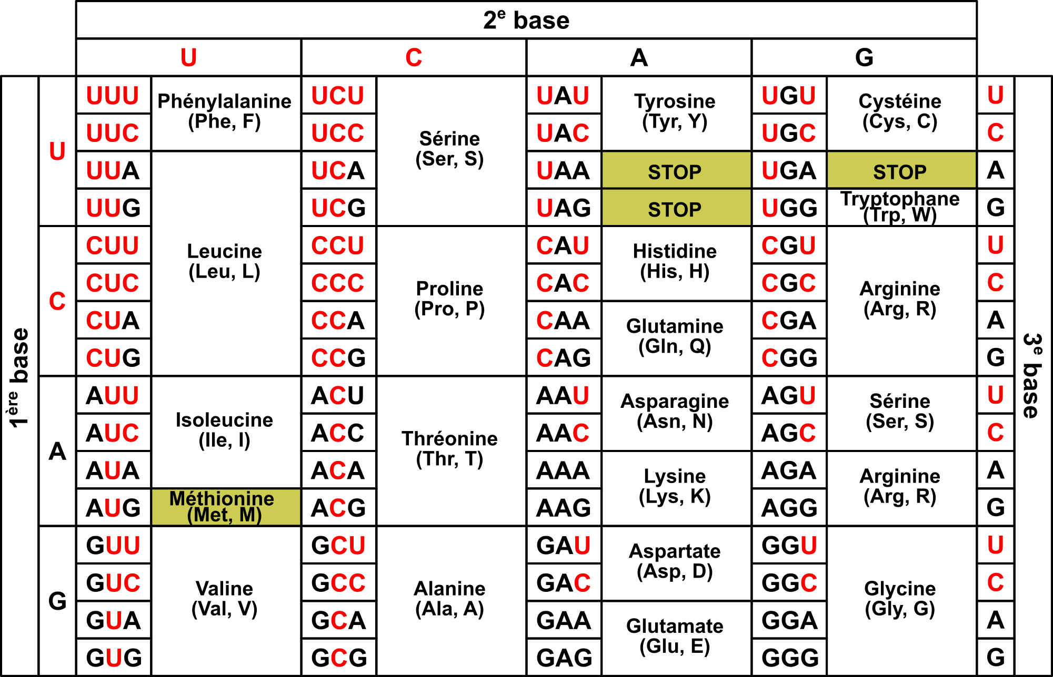

#### **Instructions**

1. **Ouvrez** l’outil Expasy Translate en ligne
2. **Copiez-collez** *mystery_sequence.fasta*
3. **Lancez** la traduction (cadre de lecture 1)